الخطة الفصلية
الصف/المستوى:الثامن الفصل الدراسي :الأول 2024/2025 المبحث : رياضيات
عنوان الوحدة : الاعداد الحقيقية عدد الدروس : ( 8 ) الصفحات: ( 6-67) عدد الحصص : ( ) الفترة الزمنية : من20 /8/ الى25/9 /2024
النتاجات العامة | المواد  التجهيزات  (مصادر  التعلم ) | استراتيجيات  التدريس | التقويم |  | أنشطة مرافقة | التأمل الذاتي حول الوحدة
النتاجات العامة | المواد  التجهيزات  (مصادر  التعلم ) | استراتيجيات  التدريس | الاستراتيجيات | الأدوات | أنشطة مرافقة | التأمل الذاتي حول الوحدة
1.يميز بين الأعداد النسبية وغير النسبية.  2.يوظف نظرية فيثاغورس وعكسها في حل مسائل الحياتية.  3. يطبق قوانين الأسس النسبية في تبسيط مقادير أسية.  4. يحل مسائل حياتية على النسبة المئوية. | الكتاب المدرسي  كتاب التمارين  أوراق الرسم البياني  الاوراق الداعمة | التدريس المباشر  الاستقصاء الموجه  التعليم التعاوني  والعمل في مجموعات  التفكير الناقد  و  الإثراء الذهني | التقويم المعتمد  على الأداء  القلم والورقة  الملاحظة | قائمة الرصد  الاختبارات الاسبوعية والشهرية  سلم التقدير  الرقمي | رسم الأشكال الهندسية والمخططات والوسائل التوضيحية  أسئلة الكتاب المدرسي  كتاب التمارين  أسئلة مقترحة  الواجبات البيتية | • أشعر بالرضا عن :  ---------------------------------------------------  • التحديات :  ---------------------------------------------------  • اقتراحات للتحسين :  ---------------------------------------------------
معلومات عامة عن الطلبة :-----------------------------------------------------------------------------------------------------------------------------------------------------------
مديرة المدرسة /الاسم والتوقيع :انسام البلاونة التاريخ:
المشرف التربوي /الاسم والتوقيع : اعداد المعلمة: عرين الصمادي
Form # QF71 – 47 rev.a

الخطة الفصلية
الصف/المستوى:الثامن الفصل الدراسي :الأول 2024/2025 المبحث : رياضيات
عنوان الوحدة : تحليل المقادير الجبرية عدد الدروس : ( 5) الصفحات: ( 68-109) عدد الحصص : ( ) الفترة الزمنية : من 26/9 /2024 الى20/10/2024
النتاجات العامة | المواد  التجهيزات  (مصادر  التعلم ) | استراتيجيات  التدريس | التقويم |  | أنشطة مرافقة | التأمل الذاتي حول الوحدة
النتاجات العامة | المواد  التجهيزات  (مصادر  التعلم ) | استراتيجيات  التدريس | الاستراتيجيات | الأدوات | أنشطة مرافقة | التأمل الذاتي حول الوحدة
- يميز بين الحالات الخاصة من ضرب المقادير الجبرية  - يحلل مقادير جبرية باخراج عامل المشترك الأكبر وتجميع الحدود  - يحلل الفرق بين مربعي حدين وثلاثي الحدود على صورة x²±bx±c  - يكتب المقادير الجبرية النسبية بأبسط صورة | الكتاب المدرسي  كتاب التمارين  أوراق العمل  الخرائط الذهنية  الاوراق الداعمة | التدريس المباشر  الاستقصاء الموجه  التعليم التعاوني  والعمل في مجموعات  التفكير الناقد  و  الإثراء الذهني | التقويم المعتمد  على الأداء  القلم والورقة  الملاحظة | قائمة الرصد  الاختبارات الاسبوعية والشهرية  وأوراق العمل  سلم التقدير  الرقمي | رسم الأشكال الهندسية والمخططات والوسائل التوضيحية  الخرائط الذهنية  أسئلة الكتاب المدرسي  كتاب التمارين  أسئلة مقترحة  الواجبات البيتية | • أشعر بالرضا عن :  ---------------------------------------------------  • التحديات :  ---------------------------------------------------  • اقتراحات للتحسين :  ---------------------------------------------------
معلومات عامة عن الطلبة :-----------------------------------------------------------------------------------------------------------------------------------------------------------
مديرة المدرسة /الاسم والتوقيع : انسام البلاونة التاريخ:
المشرف التربوي /الاسم والتوقيع : اعداد المعلمة : عرين الصمادي
Form # QF71 – 47 rev.a

الخطة الفصلية
الصف/المستوى:الثامن الفصل الدراسي :الأول 2024/2025 لمبحث : رياضيات
عنوان الوحدة : المعادلات الخطية بمتغيرين عدد الدروس : ( 6) الصفحات: ( 110-163) عدد الحصص : ( ) الفترة الزمنية : من21 /10 /2024 الى14/11/2024
النتاجات العامة | المواد  التجهيزات  (مصادر  التعلم ) | استراتيجيات  التدريس | التقويم |  | أنشطة مرافقة | التأمل الذاتي حول الوحدة
النتاجات العامة | المواد  التجهيزات  (مصادر  التعلم ) | استراتيجيات  التدريس | الاستراتيجيات | الأدوات | أنشطة مرافقة | التأمل الذاتي حول الوحدة
- يجد ميل الخط المستقيم  - يجد معادلة الخط المستقيم بطرق مختلفة  - يميز بين ميلي المستقيمين المتوازيين والمتعامدين | الكتاب المدرسي  كتاب التمارين  أوراق الرسم البياني  الاوراق الداعمة | التدريس المباشر  الاستقصاء الموجه  التعليم التعاوني  والعمل في مجموعات  التفكير الناقد  و  الإثراء الذهني | التقويم المعتمد  على الأداء  القلم والورقة  الملاحظة | قائمة الرصد  الاختبارات الاسبوعية والشهرية  سلم التقدير  الرقمي | رسم الأشكال الهندسية والمخططات والوسائل التوضيحية  الخرائط الذهنية  أسئلة الكتاب المدرسي  كتاب التمارين  أسئلة مقترحة  الواجبات البيتية | • أشعر بالرضا عن :  ---------------------------------------------------  • التحديات :  ---------------------------------------------------  • اقتراحات للتحسين :  ---------------------------------------------------
معلومات عامة عن الطلبة :-----------------------------------------------------------------------------------------------------------------------------------------------------------
مديرة المدرسة /الاسم والتوقيع : انسام البلاونة التاريخ:
المشرف التربوي /الاسم والتوقيع : اعداد المعلمة: عرين الصمادي
Form # QF71 – 47 rev.a

الخطة الفصلية
الصف/المستوى:الثامن الفصل الدراسي :الأول 2024/2025 المبحث : رياضيات
عنوان الوحدة : تطابق المثلثات عدد الدروس : ( 3) الصفحات: ( 164-190 ) عدد الحصص : ( ) الفترة الزمنية :من17 /11/ الى نهاية الفصل
النتاجات العامة | المواد  التجهيزات  (مصادر  التعلم ) | استراتيجيات  التدريس | التقويم |  | أنشطة مرافقة | التأمل الذاتي حول الوحدة
النتاجات العامة | المواد  التجهيزات  (مصادر  التعلم ) | استراتيجيات  التدريس | الاستراتيجيات | الأدوات | أنشطة مرافقة | التأمل الذاتي حول الوحدة
- يثبت تطابق المثلثين باستخدام حالات التطابق المتعددة.  - يميز خصلئص المثلث المتطابق الضلعين والمتطابق الأضلاع.  - يحل مسائل حياتية على تطابق المثلثات | الكتاب المدرسي  كتاب التمارين  كرتون ,الوان  مقص  الاوراق الداعمة | التدريس المباشر  الاستقصاء الموجه  التعليم التعاوني  والعمل في مجموعات  التفكير الناقد  و  الإثراء الذهني | التقويم المعتمد  على الأداء  القلم والورقة  الملاحظة | قائمة الرصد  الاختبارات الاسبوعية والشهرية  وأوراق العمل  سلم التقدير  الرقمي | رسم الأشكال الهندسية والمخططات والوسائل التوضيحية  الخرائط الذهنية  أسئلة الكتاب المدرسي  كتاب التمارين  أسئلة مقترحة  الواجبات البيتية | • أشعر بالرضا عن :  ---------------------------------------------------  • التحديات :  ---------------------------------------------------  • اقتراحات للتحسين :  ---------------------------------------------------
معلومات عامة عن الطلبة :-----------------------------------------------------------------------------------------------------------------------------------------------------------
مديرة المدرسة /الاسم والتوقيع : انسام البلاونة التاريخ:
المشرف التربوي /الاسم والتوقيع : اعداد المعلمة: عرين الصمادي
Form # QF71 – 47 rev.a

تحليل المحتـــوى
المبحث : رياضيات عدد الدروس " 8"
الصف / المستوى : الثامن عنوان الوحدة : الأعداد الحقيقية الصفحات : من 6 إلى 67
المفردات والمفاهيم والمصطلحات | الحقائق والأفكار والتعميمات | القيم والاتجاهات | المهارات | الرسومات والصور والأشكال التوضيحية | الانشطة والتدريبات
الاعداد الحقيقية  المربع الكامل  الجذر المجذور  الجذور الصماء  نظرية فيثاغورس  النسبة المئوية  انطاق المقام  الأسس  الصيغة العلمية لــــلعـــــــــــــدد | - كل عدد يكتب على صورة أ على ب فهو نــــســـــبــــــــــــــــي  - مجموعة الاعداد الحقيقية هي اتحاد مجموعتي الاعداد النسبية وغير النسبية  -نظرية فيثاغورس :  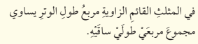  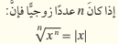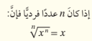  - قواعد الأسس :  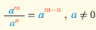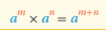 | اكساب الطالبة قيما ايجابية تتمثل في :  الدقة تصنيف الاعداد الحقيقية  تنمية اتجاه حب الاستطلاع  المبادرة في الحل والمشاركة | -تصنيف الاعداد الحقيقية  -استخدام نظرية فيثاغورس في حل مسائل حياتية  -تميز العدد النسبي  -تبسيط التعابير الجذرية  -حل مسائل حياتية على الاسس  -التعبير بالصيغة العلمية عن الاعداد الكبيرة جدا والصغيرة جدا  -ايجاد قيم مقادير تحتوي اسس نسبية وتبسيطها | 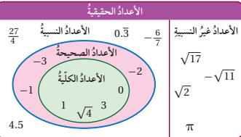  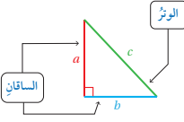 | المسائل والتدريبات الواردة في نهاية كل درس  وفي نهاية كل وحدة  تمارين كتاب الطالب
Form#QF71-1-47rev.a

Form#QF71-1-47rev.a

تحليل المحتـــوى
المبحث : رياضيات عدد الدروس " 5 "
الصف / المستوى : الثامن عنوان الوحدة : تحليل المقادير الجبرية الصفحات : من 68 إلى109
المفردات والمفاهيم والمصطلحات | الحقائق والأفكار والتعميمات | القيم والاتجاهات | المهارات | الرسومات والصور والأشكال التوضيحية | الانشطة والتدريبات
-المقدار الجبري  -الصورة التحليلية  التحليل  -التجميع  -مربع كامل ثلاثي الحدود  -مقدار جبري نسبي | 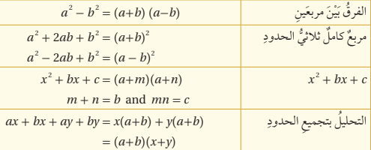 | تنمية الاتجاهات الايجابية التالية :  التركيز والانتباه  المبادرة في الحل والمشاركة  الحرص على نظافة الدفتر وترتيبه  حب العمل الجماعي | -تحلل المقادير الجبرية:  *باستخراج ع.م.أ  *بالتجميع  -تحليل ثلاثي الحدود على صورة  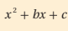  * فرق بين مربعين  *كتابة مقدار جبري نسبي | استخدام القطع الجبرية في تحليل مقدار جبري:  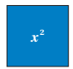  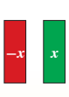 | المسائل والتدريبات الواردة في نهاية كل درس  وفي نهاية كل وحدة  تمارين كتاب الطالب
تحليل المحتـــوى
Form#QF71-1-47rev.a

Form#QF71-1-47rev.a

المبحث : رياضيات عدد الدروس " 6 "
الصف / المستوى : الثامن عنوان الوحدة : المعادلات الخطية بمتغيرين الصفحات : من 110 إلى 163

المفردات والمفاهيم والمصطلحات | الحقائق والأفكار والتعميمات | القيم والاتجاهات | المهارات | الرسومات والصور والأشكال التوضيحية | الانشطة والتدريبات
-الصورة القياسية  الحد الثابت-  المقطع -  - المقطع )  x  -ميل المستقيم  -التغير الراسي , الافقي  معدل التغير -  -صيغة الميل والمقطع  -معكوس المقلوب  -مستقيمات : متوازية , متعامدة  منحنيات التحول -  -مسافة , زمن- | 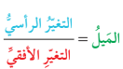  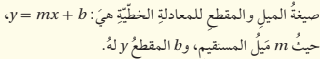  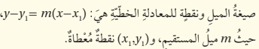 | اكساب الطالبة الاتجاهات التالية  الانتباه لخطوات رسم المعادلة الخطية بمتغيرين  المثابرة  التركيز  المحاولة في الحل  احترام آراء الآخرين  تكوين انجاهات ايجابية نحو الرياضيات والاستمتاع برسم الخط المستقيم | -تمثيل المعادلة الخطية بيانيا  - ايجاد ميل الخط المستقيم  - كتابة معادلة المستقيم بصيغة :  *الميل والمقطع  *الميل ونقطة وتمثيلها بيانيا  كتابة معادلة خط مستقيم مار بنقطة معطاة و :  *يوازي مستقيم معلوم  *يعامد مستقيم معلوم  - تفسير رسوم بيانية لمواقف حياتية | الرسم البياني (المستوى الاحداثي )  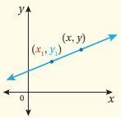  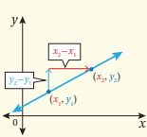  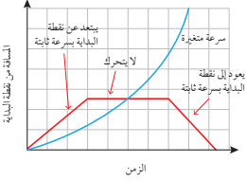 | المسائل والتدريبات الواردة في نهاية كل درس  وفي نهاية كل وحدة  تمارين كتاب الطالب
تحليل المحتـــوى
Form#QF71-1-47rev.a

Form#QF71-1-47rev.a

المبحث: رياضيات عدد الدروس " 3 "
الصف / المستوى : الثامن عنوان الوحدة : المثلثات المتطابقة الصفحات : من 164 إلى190

المفردات والمفاهيم والمصطلحات | الحقائق والأفكار والتعميمات | القيم والاتجاهات | المهارات | الرسومات والصور والأشكال التوضيحية | الانشطة والتدريبات
-البرهان السهمي  -الزاوية المحصورة  -البرهان ذو العمودين  -المسلمة  -النظرية  الضلع المحصور  -زاويتا القاعدة  -النتيجة | 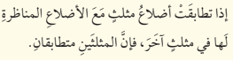  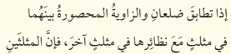  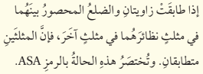  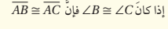  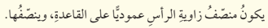  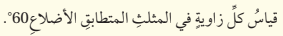  Form#QF71-1-47rev.a | اكساب الطالبة الاتجاهات التالية  ربط الوسط الحسابي بالحياة العملية  المثابرة  حل الواجب البيتي باستمرار  الاصغاء للمعلمة وللآخرين أثناء طرح المشكلة " المسألة " وأثناء الحل  المبادرة في الحل | -اثبات تطابق مثلثين استعمال الحالات التالية:  *SSS  *SAS  *HL  *AAS  *ASA  -استخدام خصائص تطابق المثلثات في حل مسائل متنوعة | 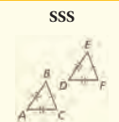  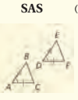  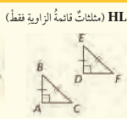  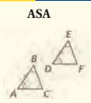 | المسائل والتدريبات الواردة في نهاية كل درس  وفي نهاية كل وحدة  تمارين كتاب الطالب

